=

|  |
| --- |
|  |
| Cahier des charges |
|  |
| PROJET : MONTPELOISIRS |

6

Maitre d’œuvre du projet :

BOUQUET Martha ([martha.bouquet@etu.univ-montp3.fr](mailto:martha.bouquet@etu.univ-montp3.fr))

LEGRANDJACQUES Sarah ([sarah.legrandjacques@etu.univ-montp3.fr](mailto:sarah.legrandjacques@etu.univ-montp3.fr))

WICHEGROD Marc ([marc.wichegrod@etu.univ-montp3.fr](mailto:marc.wichegrod@etu.univ-montp3.fr))

Cahier des charges

I - Présentation du projet 3

1. Contexte 3

2. Analyse de l’existant 3

3. Objectifs du projet 3

4. Besoins 3

5. Contraintes du projet : 3

6. Planning prévisionnel du projet 4

II - Diagramme des cas d'utilisation 5

III - Maquettage 6

IV - Diagramme de Pert 11

V - Diagramme de Gantt 12

VI - Financement du projet 13

1. Plan de financement 13

2. Chiffrage des salaires 13

# Présentation du projet

### Contexte

Ce projet va proposer des idées pour organiser des sorties sur la ville de Montpellier. En effet, l’application permettra de localiser les bars, restaurants ou cinémas en fonction de leur proximité. De plus, l’application recensera les lieux les plus fréquentés.

Le projet se présentera sous la forme d’un site web dans lequel l’utilisateur pourra rechercher l’activité qu’il souhaite suivant un genre (ex : type de restaurant) ou en spécifiant ses goûts grâce à un questionnaire d’approfondissement de profil.

### Analyse de l’existant

Il existe à ce jour des sites comportant certains de nos objectifs comme TripAdvisor ou bien lafourchette mais ils ne prennent pas en compte la personnalité des utilisateurs. Pour ce projet, on utilisera les données mises en ligne par la ville de Montpellier sur les bars, restaurants et cinémas. Celles-ci permettront de connaitre les informations générales, tels que le nom ou la localisation de ces établissements. Par ailleurs pour compléter la base, on récupèrera les données Google des sites similaires pour avoir pour chaque établissement leurs descriptifs, horaires...

### Objectifs du projet

Notre projet aura pour ambition d’aider les Montpelliérains à planifier leurs sorties de manière plus simple et selon leurs goûts. Le but étant de proposer des résultats prenant pleinement en compte les exigences des utilisateurs, mais également de connaître les lieux les plus fréquentés.

En effet, grâce aux visites sur le site, des statistiques pourront être élaborées pour connaître les habitudes de consommation. Par ailleurs, l’application devra être fluide et dynamique pour simplifier son utilisation.

### Besoins

* Connaitre les préférences des utilisateurs en termes de sortie
* Identifier les établissements les plus fréquentés de Montpellier
* Evaluer les habitudes de consommation
* Proposer un site dédié aux loisirs s’adaptant à l’individualité de chancun

### Contraintes du projet :

* Respect des délais dans la conception de l’application
* Utilisation des divers logiciels
* Maîtrise du langage informatique
* Gestion des bases de données

### Planning prévisionnel du projet

* 15/09/2016 : Choix du groupe de projet et détermination de l’application.
* 29/09/2016 : Première version du cahier des charges
* 20/10/2016 : diagramme des cas d’utilisation
* Décembre : Remise du cahier des charges final et soutenance
* De janvier à avril : Programmation du site web
* Fin avril : Rendu du rapport final et soutenance

# Diagramme des cas d'utilisation

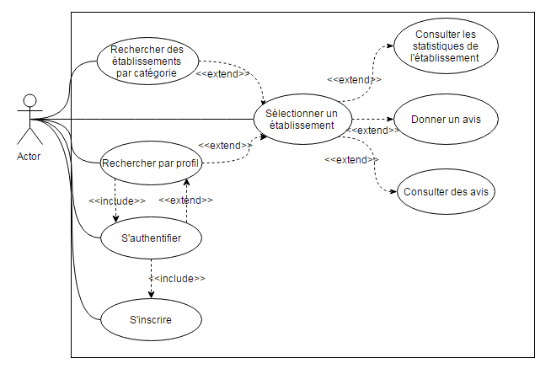

# Maquettage

Page d’accueil du site

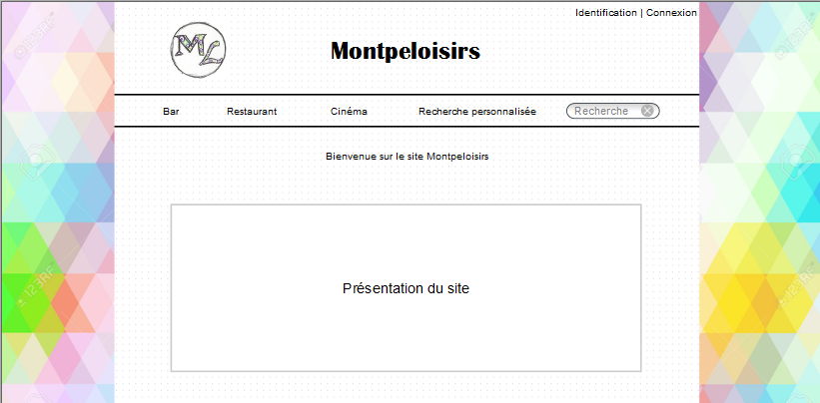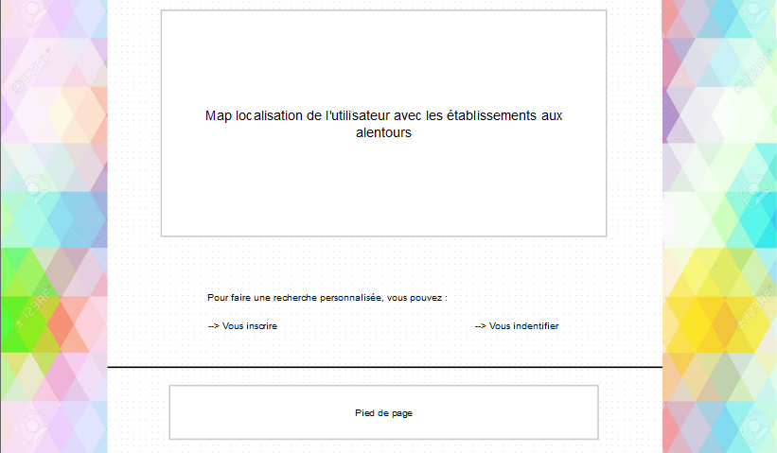

Il y aura sur la page d’accueil un descriptif sur le fonctionnement du site (son but, comment s’en servir…). Puis une carte qui localisera l’utilisateur. Enfin, il y aura la possibilité de s’inscrire ou bien de s’identifier (si l’inscription a déjà été faite ultérieurement).

Page d’inscription

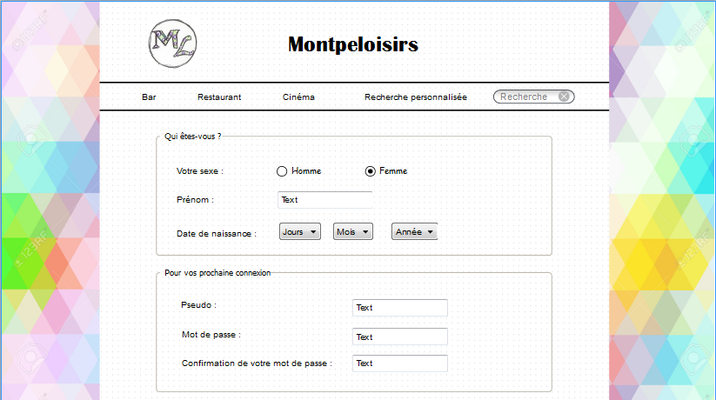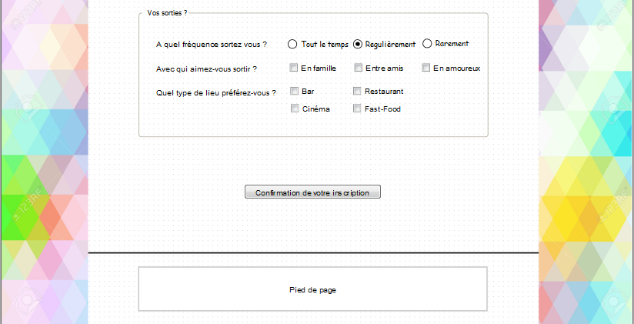

La page d’inscription (apparaît quand on appuie sur « vous inscrire » de la page d’accueil) sera présentée sous la forme d’un petit questionnaire se renseignant sur l’âge, le sexe le pseudo…de l’utilisateur.

Connexion à son compte utilisateur

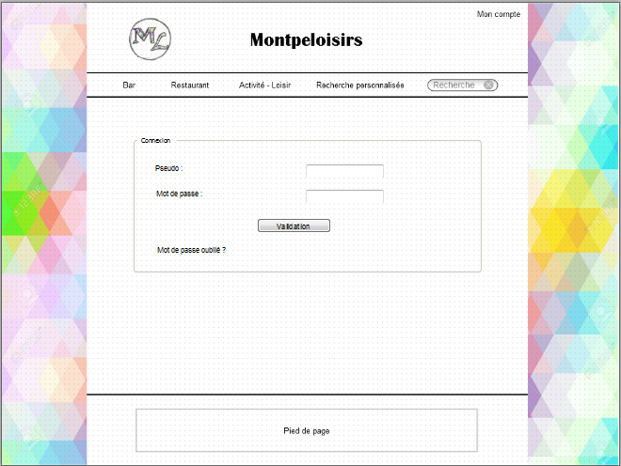Cette page de connexion apparait après avoir appuyé le bouton «  connexion » ou « vous identifier » de la page d’accueil, l’utilisateur ayant déjà fait son inscription sur le site y renseigne son pseudo et son mot de passe.

Questionnaire personnalisé

Cette page s’ouvre après avoir appuyé sur «  recherche personnalisée ». Elle renvoie un questionnaire afin que le site puisse proposer des établissements répondant au mieux aux attentes de l’utilisateur.

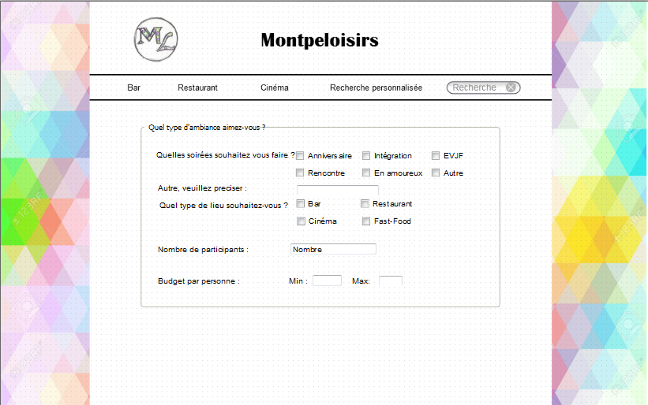

Liste des établissements selon la recherche :

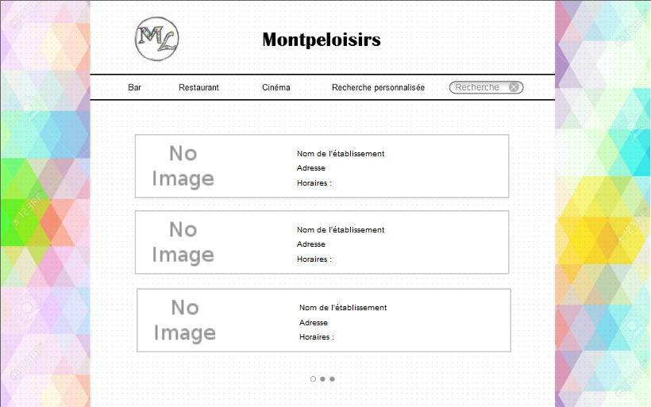

Après avoir appuyé sur « bar », « restaurant » ou « cinéma », le site affiche une page recensant la liste des établissements correspondant avec une image du lieu, l’adresse et les horaires d’ouverture-fermeture du lieu.

Affichage d’un établissement :

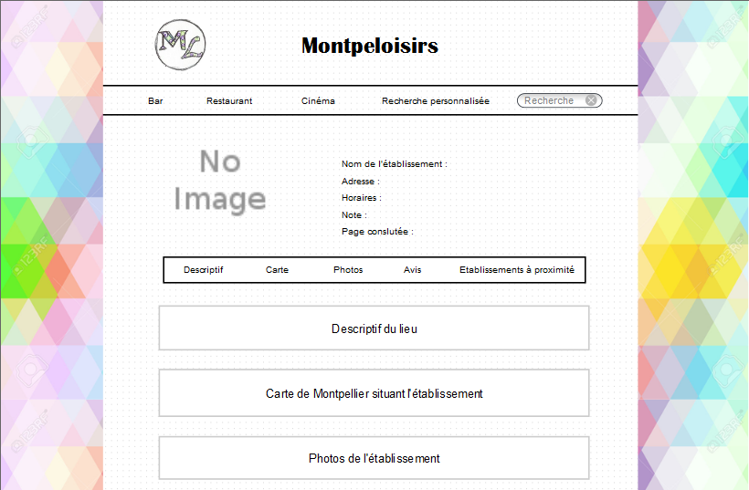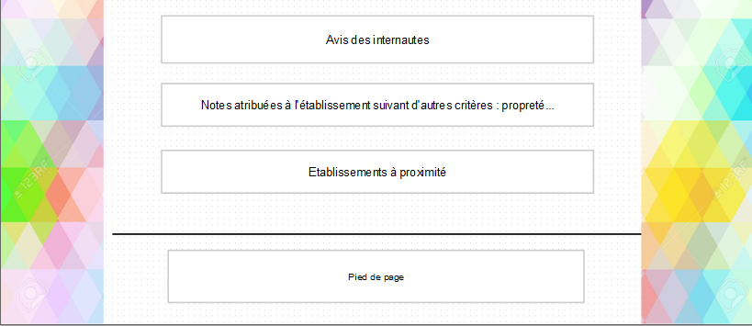

Après avoir cliqué sur l’établissement de son choix dans la page précédente ou après avoir directement écrit le nom d’un établissement dans la barre « recherche », on accède à des renseignements plus complet du lieu (son descriptif, sa localisation, des photos, les avis des autres utilisateurs ainsi que leur note. Le système retiendra les données du profil de l’utilisateur afin de constituer des types de profil (« apprentissage »). Il sera à terme capable de suggérer des établissements pertinents selon le profil des utilisateurs.

# Diagramme de Pert

6

2

8

4

10

4

4

20

4

Sur une base de 4 heures par semaine sur 12 semaines, soit un total de 48 heures.

# Diagramme de Gantt

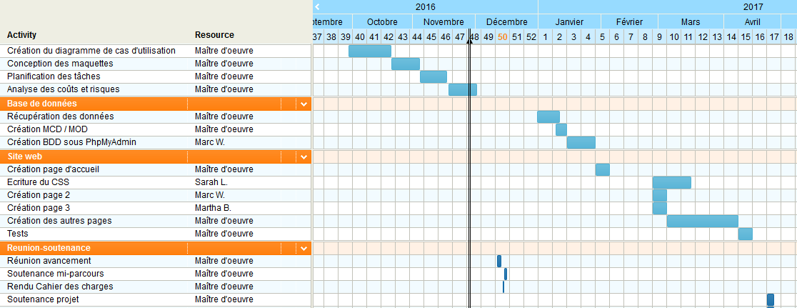

# Financement du projet

### Plan de financement

|  |  |  |  |  |  |  |  |
| --- | --- | --- | --- | --- | --- | --- | --- |
| Besoins permanents | N | N+1 | N+2 | Ressources durables | N | N+1 | N+2 |
| Investissement matériel  - Serveur privé virtuel OVH  - Brevet  - Location bureau 20m² à Montpellier Optimum  - Plateforme test : Lumia 530 (Windows Phone)  - Plateforme test : iPhone 5C  - Plateforme test : Samsung Original (Android)  - Ligne internet  - Remboursement d’emprunts  - Besoins en fonds de roulement | 359,88  556€  740  59  179  39,77  239,88  0  1 000 | 359,88  38€  740  239,88  1 600  1 000 | 359,88  128€  740  239,88  1 600  1 000 | - Fonds propres  - Emprunt NACRE  - Aide BPI : emprunt privé | 2 000  1 000 | 3 000  1 000 | 3 000  1 000 |
| Total | 3 173,53 | 3 977,76 | 4 067,76 | Excédent | 66,35 | 262,12 | 172,12 |

### Chiffrage des salaires

Le projet nécessite le calcul d’un budget prévisionnel, qu’il soit réalisé par des stagiaires ou par des professionnels.



Partie 2

1. la conception
2. Les outils utilisés

Nous avons créés les pages web avec divers langages de programmation, le langage html, java script, css et php.

* Langage html : permet l’affichage du contenu ; du texte, la carte et l’image
* Langage css : pour la mise en forme, mise en page,
* Langage java script : permet de mettre de l’interactivité sur le site (message d’erreur quand un utilisateur ne respecte pas la forme du champ qu’il remplit
* Langage php : pour faire les liens avec la base de données. Il a servit à enregistrer les comptes utilisateurs, les réponses aux questionnaires dans la base. Il permet de proposer des établissements en fonctions des préférences de l’utilisateur mais aussi en fonction des préférences d’autres utilisateurs aux profils similaires.

Récapitulatif :

|  |  |
| --- | --- |
| Coté serveur | Coté client |
| - le questionnaire  - l’inscription  - connexion | - la map  - le texte de présentation du site sur la page d’accueil |

1. La base de données (mettre le mcd et mod)

Elle contient 10 tables :

* Etablissement ; les données sont celles de la ville de Montpellier complétées par d’autres recueillis sur des sites.
* Type ; contient les différents types d’établissements bar, café, fast-food, glacier, pub, restaurant, cinéma
* Utilisateur ; chaque utilisateur est définit par son sexe, sa date de naissance, son mail, un pseudo et un mot de passe (et sa fréquence de sortie ?)
* Commenter ; contient les notes et les avis des utilisateurs des établissements visités
* Ambiance ; contient les différents type d’ambiance recherchés
* Frequence_sortie ;
* Preferer_ambiance ; contient les ambiances préférés par chaque utilisateur
* Preferer_convives ;
* Preferer_type ;
* Type_convives ;

1. Les étapes du développement

Le calendrier prévisionnel a été respecté et la plus longue partie a été la programmation avec la création du site. Cependant, on a apporté des modifications de la base au fur et à mesure de l’avancement des pages web en fonction de

Il y a eu au préalable la collecte de données puis la création de la base sur mamp après la conception du mcd et mod. Puis la création de la page d’accueil

1. Le site final
2. Les perspectives

Le site est limité…………..

Il serait intéressant d’améliorer le site par la création d’un compte pour les professionnels ; compte pour les directeurs d’établissements afin qu’ils puissent interagir avec les clients, d’ajouter une discussion de groupe où les utilisateurs pourraient échanger directement entre eux, d’étoffer la base de données avec les informations des séances de film projeter dans les cinémas (horaires). Proposer des programmes de sorties (la recherche d’un restaurant par exemple renvoi à plusieurs choix assemblés comme liste de film a tel cinéma de 16h30-19h, puis bar ou autre proche ou bien restaurant puis cinéma. Le planning serait construit à partir des préférences de l’utilisateur et les lieux proposés pour compléter la soirée à proximité géographique de la recherche initiale.

1. conclusion